隔热检查计算书
居住建筑
泰山科技学院（新校区）二期三阶段-14#宿舍
设计编号：A150004340

工程地点 | ： | 山东-泰安
建设单位 | ： | 泰山科技学院
设计单位 | ： | 重庆对外建设（集团）有限公司
设计人 | ：
校对人 | ：
审定人 | ：
报告日期 | : | 2025年8月9日

采用软件 | : 节能设计BECS2025 | 
软件版本 | : 20250101(SP1)
正版授权码 | : T15650059715
研发单位 | : 北京绿建软件股份有限公司

目 录

1 建筑概况 3
2 评价依据 3
3 评价目标与方法 3
3.1 评价目标 3
3.2 评价方法 3
4 边界条件参数设置 4
4.1 基本设置 4
4.2 室外空气温度 5
4.3 室外太阳辐射照度 5
4.4 室内空气温度 6
5 工程材料 7
6 屋顶外墙隔热计算 8
6.1 屋顶构造 8
6.2 外墙（填充墙）构造 11
7 验算结论 16

建筑概况
工程名称 | 泰山科技学院（新校区）二期三阶段-14#宿舍
工程地点 | 山东-泰安
气候子区 | 寒冷A区
大气透明度等级 | 5
建筑面积 | 地上30118㎡ 地下0㎡
建筑层数 | 地上7 地下0
建筑高度 | 29.1m
结构类型 | 框架结构

评价依据
1. 《山东省居住建筑节能设计标准》
2. 《建筑环境通用规范》GB 55016
3. 《绿色建筑评价标准》GB/T 50378-2019（2024年版）
4. 《民用建筑热工设计规范》GB50176
5. 施工图、设计说明、墙身大样图、节能计算书

评价目标与方法

评价目标
- 依据《建筑环境通用规范》和《绿色建筑评价标准》GB/T 50378-2019（2024年版）的要求和规定，屋顶和外墙的隔热性能应满足要求。
- 通过房间围护结构的内表面温度计算，判断是否不大于《建筑环境通用规范》给出的内表面最高温度。

评价方法
- 在给定两侧空气温度及变化规律的情况下，外墙内表面最高温度应符合表3.2.1的要求：
表3.2.1 外墙内表面最高温度的限值
房间类型 | 自然通风房间 | 空调房间
房间类型 | 自然通风房间 | 重质围护结构  （D≥2.5） | 轻质围护结构  （D＜2.5）
内表面最高温度 | ≤ t_{e.max} | ≤t_{i}+2 | ≤t_{i}+3

- 在给定两侧空气温度及变化规律的情况下，屋面内表面最高温度应符合表3.2.2的要求：
表3.2.2 屋顶内表面最高温度的限值
房间类型 | 自然通风房间 | 空调房间
房间类型 | 自然通风房间 | 重质围护结构  （D≥2.5） | 轻质围护结构  （D＜2.5）
内表面最高温度 | ≤ t_{e.max} | ≤t_{i}+2.5 | ≤t_{i}+3.5

表中：—围护结构内表面最高温度（），应按《民用建筑热工设计规范》 GB50176-2016附录C.3 的规定计算；
$t_{i}$—室内空气温度，（）。
t_{e.max}—累年日平均温度最高日的最高温度（）,应按《民用建筑热工设计规范》
GB50176-2016配套软件气象数据取用。

- 外围护结构内表面最高温度按照规范《民用建筑热工设计规范》GB50176-2016附录C.3 的规定计算：
- 按式3.2.3-1建立常物性、无内热源的一维非稳态导热的内部微分方程，微分方程的求解可采用有限差分法：
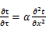 （3.2.3-1）
式中： —温度对于时间的导数，/s。
—材料的导温系数，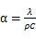，m²/s。
- 按式3.2.3-2建立第三类边界条件隐式差分格式边界节点方程（边界节点1，节点n 可参照）：
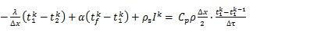（3.2.3-2）
式中：$C_{p}$—材料的比热， J /(kg·K)；
$ρ$—材料的密度，kg/m³；
—材料的导温系数，，m²/s；
$Δx$—差分步长，m；
—材料的导热系数，［W/(m·K)］；
$t_{f}^{k}$—对流换热温度，。
- 按式3.2.3-3列出各内部节点和边界点的节点方程，并求解节点方程组得到外墙、屋顶内表面温度值。
,i=1,2,……n （3.2.3-3）
式中：$t_{i}$—差分节点温度值，。

边界条件参数设置

基本设置
公式及变量 | 变量名 |  | 数值 | 说明
（一）内表面边界条件（第三类边界条件）
 |  | 夏季室内温度， |  | 按《民用建筑热工设计规范》GB50176-2016第3.3.2条的规定取值。
 |  | 室内侧对流换热系数，W/(m²·K) | 8.7 | 按《民用建筑热工设计规范》 GB50176-2016附录B.4.1，表B.4.1-1取值。
（二）外表面边界条件（第三类边界条件）
 |  | 室外侧对流换热系数，(m²·K) | 19.0 | 按《民用建筑热工设计规范》 GB50176-2016附录B.4.1，表B.4.1-2取值。
 |  | 室外空气逐时温度， |  | 按《民用建筑热工设计规范》 GB50176-2016配套软件气象数据取用。
 |  | 表面法向太阳总辐射强度，包括直射和散射，W/m² |  | 按《民用建筑热工设计规范》 GB50176-2016配套软件气象参数取值。
 |  | 外表面太阳辐射吸收系数 |  | 根据工程构造取值。

室外空气温度
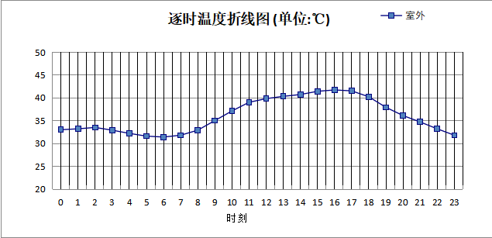

0:00 | 1:00 | 2:00 | 3:00 | 4:00 | 5:00 | 6:00 | 7:00 | 8:00 | 9:00 | 10:00 | 11:00
33.00 | 33.20 | 33.50 | 32.90 | 32.20 | 31.60 | 31.40 | 31.80 | 32.90 | 35.00 | 37.10 | 39.00
12:00 | 13:00 | 14:00 | 15:00 | 16:00 | 17:00 | 18:00 | 19:00 | 20:00 | 21:00 | 22:00 | 23:00
39.80 | 40.30 | 40.70 | 41.40 | 41.70 | 41.50 | 40.20 | 37.90 | 36.10 | 34.70 | 33.20 | 31.80

注：气象数据参考 山东-济南

室外太阳辐射照度
变量 | 变量名 | 公式来源
 | 表面法向太阳总辐射强度，包括直射和散射，W/ m² | 按《民用建筑热工设计规范GB  50176-2016》配套软件气象数据取用。

时刻\朝向 | 东 | 南 | 西 | 北 | 水平
0:00 | 0.00 | 0.00 | 0.00 | 0.00 | 0.00
1:00 | 0.00 | 0.00 | 0.00 | 0.00 | 0.00
2:00 | 0.00 | 0.00 | 0.00 | 0.00 | 0.00
3:00 | 0.00 | 0.00 | 0.00 | 0.00 | 0.00
4:00 | 32.48 | 18.36 | 20.09 | 9.67 | 33.80
5:00 | 187.18 | 71.21 | 85.63 | 35.15 | 162.80
6:00 | 313.68 | 130.14 | 133.74 | 75.78 | 292.00
7:00 | 431.73 | 176.21 | 154.13 | 118.30 | 427.50
8:00 | 473.68 | 239.44 | 166.61 | 138.08 | 569.00
9:00 | 475.60 | 344.53 | 204.48 | 171.14 | 762.20
10:00 | 395.32 | 432.48 | 239.42 | 200.76 | 907.40
11:00 | 253.27 | 466.58 | 253.27 | 212.45 | 962.50
12:00 | 229.71 | 419.97 | 384.83 | 193.09 | 888.70
13:00 | 202.25 | 342.39 | 474.99 | 169.45 | 761.00
14:00 | 181.24 | 259.23 | 504.87 | 149.96 | 609.10
15:00 | 165.62 | 189.32 | 464.45 | 127.11 | 459.70
16:00 | 126.02 | 116.42 | 329.83 | 65.88 | 288.30
17:00 | 55.84 | 35.87 | 154.60 | 12.69 | 112.60
18:00 | 0.00 | 0.00 | 0.00 | 0.00 | 0.00
19:00 | 0.00 | 0.00 | 0.00 | 0.00 | 0.00
20:00 | 0.00 | 0.00 | 0.00 | 0.00 | 0.00
21:00 | 0.00 | 0.00 | 0.00 | 0.00 | 0.00
22:00 | 0.00 | 0.00 | 0.00 | 0.00 | 0.00
23:00 | 0.00 | 0.00 | 0.00 | 0.00 | 0.00

注：气象数据参考 山东-济南

室内空气温度
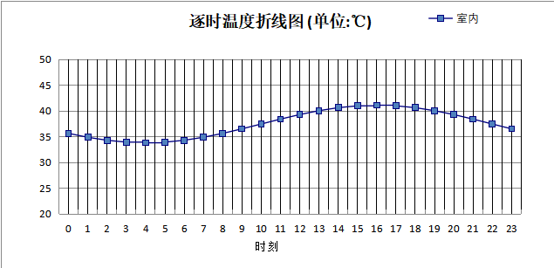
0:00 | 1:00 | 2:00 | 3:00 | 4:00 | 5:00 | 6:00 | 7:00 | 8:00 | 9:00 | 10:00 | 11:00
35.63 | 34.87 | 34.29 | 33.93 | 33.80 | 33.93 | 34.29 | 34.87 | 35.63 | 36.51 | 37.45 | 38.40
12:00 | 13:00 | 14:00 | 15:00 | 16:00 | 17:00 | 18:00 | 19:00 | 20:00 | 21:00 | 22:00 | 23:00
39.28 | 40.04 | 40.62 | 40.98 | 41.10 | 40.98 | 40.62 | 40.04 | 39.28 | 38.40 | 37.45 | 36.51

工程材料
材料名称 | 导热系数  λ | 蓄热系数  S | 密度  ρ | 比热容  Cp | 蒸汽渗透  系数u | 数据来源
材料名称 | W/(m.K) | W/(㎡.K) | kg/m³ | J/(kg.K) | g/(m.h.kPa) | 数据来源
水泥砂浆 | 0.930 | 11.370 | 1800.0 | 1050.0 | 0.0210 | 《民用建筑热工设计规范》GB50176-2016
石灰砂浆 | 0.810 | 10.070 | 1600.0 | 1050.0 | 0.0443 | 《民用建筑热工设计规范》GB50176-2016
钢筋混凝土 | 1.740 | 17.200 | 2500.0 | 920.0 | 0.0158 | 《民用建筑热工设计规范》GB50176-2016
岩棉板（横丝） | 0.040 | 0.700 | 160.0 | 1052.8 | 0.4880 | 《民用建筑热工设计规范》GB50176-2016
c20细石混凝土(ρ=2300) | 1.510 | 15.243 | 2300.0 | 920.0 | 0.0173 | 《民用建筑热工设计规范》GB50176-2016
轻集料混凝土 | 0.890 | 10.673 | 1600.0 | 1100.0 | 0.0158 | 《建筑外保温》13BJ2-12
细石混凝土 | 1.740 | 17.398 | 2600.0 | 920.0 | 0.0158 | 《民用建筑热工设计规范》GB50176-2016
地砖 | 0.930 | 10.285 | 1700.0 | 920.0 | 0.0140 | 《建筑材料手册》(第四版)
抗裂砂浆 | 0.930 | 11.306 | 1800.0 | 1050.0 | 0.0140 | 《民用建筑热工设计规范》GB50176-2016
夯实粘土(ρ=2000) | 1.160 | 12.990 | 2000.0 | 1010.0 | 0.0975 | 《民用建筑热工设计规范》GB50176-2016
保温层砂浆（玻化微珠） | 0.080 | 1.190 | 320.0 | 869.3 | 0.0230 | 《民用建筑热工设计规范》GB50176-2016
挤塑型聚苯板(XPS板) | 0.030 | 0.540 | 30.0 | 1790.0 | 0.0162 | 《民用建筑热工设计规范》GB50176-2016
加气混凝土砌块及板材 | 0.160 | 10.000 | 500.0 | 1000.0 | 0.0158 | 《民用建筑热工设计规范》GB50176-2016
水泥砂浆(找平层) | 0.930 | 11.370 | 1800.0 | 1050.0 | 0.0210 | 《民用建筑热工设计规范》GB50176-2016
碎石、卵石混凝土(ρ=2100) | 1.280 | 13.570 | 2100.0 | 920.0 | 0.0173 | 《民用建筑热工设计规范》GB50176-2016
sbs改性沥青防水卷材 | 0.230 | 9.370 | 900.0 | 1620.0 | 0.0000 | 安徽省《公共建筑节能设计标准》DB34 T753-2007
加气混凝土砌块及板材(B06) | 0.160 | 2.879 | 600.0 | 999.8 | 0.1110 | 《山东居住建筑节能设计标准》DB37-5026-2022
石墨挤塑聚苯板（sxps） | 0.026 | 0.238 | 30.0 | 998.6 | 0.0162 | 《山东居住建筑节能设计标准》DB37-5026-2022
玻化微珠保温浆料 | 0.080 | 1.525 | 400.0 | 999.4 | 0.1910 | 《山东居住建筑节能设计标准》DB37-5026-2014
微孔聚乙烯复合隔声垫 | 0.030 | 0.360 | 30.0 | 1939.7 | 0.0162

屋顶外墙隔热计算

屋顶构造

非上人保温屋面
材料名称  由外到内 | 厚度 | 差分  步长 | 导热  系数 | 蓄热  系数 | 修正  系数 | 热阻 | 热惰性  指标
材料名称  由外到内 | (mm) | (mm) | W/(m.K) | W/(㎡.K) | α | (㎡K)/W | D=R*S
细石混凝土 | 40 | 10.0 | 1.740 | 17.398 | 1.00 | 0.023 | 0.400
水泥砂浆 | 20 | 10.0 | 0.930 | 11.370 | 1.00 | 0.022 | 0.245
sbs改性沥青防水卷材 | 3 | 3.0 | 0.230 | 9.370 | 1.00 | 0.013 | 0.122
石灰砂浆 | 20 | 10.0 | 0.810 | 10.070 | 1.00 | 0.025 | 0.249
防水涂料 | 3 | 3.0 | － | － | － | 0.000 | －
水泥砂浆 | 20 | 10.0 | 0.930 | 11.370 | 1.00 | 0.022 | 0.245
挤塑型聚苯板(XPS板) | 230 | 11.0 | 0.030 | 0.540 | 1.15 | 6.667 | 4.140
轻集料混凝土 | 30 | 10.0 | 0.890 | 10.673 | 1.00 | 0.034 | 0.360
钢筋混凝土 | 120 | 12.0 | 1.740 | 17.200 | 1.00 | 0.069 | 1.186
各层之和∑ | 486 | － | － | － | － | 6.873 | 6.946
差分时间步长(分钟) | 5.0
外表面太阳辐射吸收系数 | 0.75
传热系数K=1/(0.16+∑R) | 0.14
重质/轻质 | 重质围护结构

自然通风房间：逐时温度
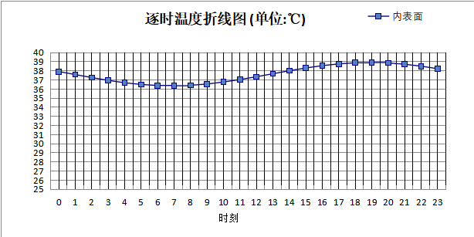

0:00 | 1:00 | 2:00 | 3:00 | 4:00 | 5:00 | 6:00 | 7:00 | 8:00 | 9:00 | 10:00 | 11:00
37.91 | 37.58 | 37.25 | 36.94 | 36.68 | 36.49 | 36.38 | 36.35 | 36.40 | 36.54 | 36.76 | 37.03
12:00 | 13:00 | 14:00 | 15:00 | 16:00 | 17:00 | 18:00 | 19:00 | 20:00 | 21:00 | 22:00 | 23:00
37.34 | 37.67 | 38.00 | 38.30 | 38.56 | 38.75 | 38.87 | 38.90 | 38.85 | 38.71 | 38.50 | 38.22

上人保温屋面
材料名称  由外到内 | 厚度 | 差分  步长 | 导热  系数 | 蓄热  系数 | 修正  系数 | 热阻 | 热惰性  指标
材料名称  由外到内 | (mm) | (mm) | W/(m.K) | W/(㎡.K) | α | (㎡K)/W | D=R*S
地砖 | 20 | 10.0 | 0.930 | 10.285 | 1.00 | 0.022 | 0.221
细石混凝土 | 40 | 10.0 | 1.740 | 17.398 | 1.00 | 0.023 | 0.400
水泥砂浆 | 40 | 10.0 | 0.930 | 11.370 | 1.00 | 0.043 | 0.489
sbs改性沥青防水卷材 | 3 | 3.0 | 0.230 | 9.370 | 1.00 | 0.013 | 0.122
石灰砂浆 | 20 | 10.0 | 0.810 | 10.070 | 1.00 | 0.025 | 0.249
防水涂料 | 3 | 3.0 | － | － | － | 0.000 | －
水泥砂浆 | 20 | 10.0 | 0.930 | 11.370 | 1.00 | 0.022 | 0.245
挤塑型聚苯板(XPS板) | 230 | 11.0 | 0.030 | 0.540 | 1.15 | 6.667 | 4.140
轻集料混凝土 | 30 | 10.0 | 0.890 | 10.673 | 1.00 | 0.034 | 0.360
钢筋混凝土 | 120 | 12.0 | 1.740 | 17.200 | 1.00 | 0.069 | 1.186
各层之和∑ | 526 | － | － | － | － | 6.916 | 7.412
差分时间步长(分钟) | 5.0
外表面太阳辐射吸收系数 | 0.75
传热系数K=1/(0.16+∑R) | 0.14
重质/轻质 | 重质围护结构

自然通风房间：逐时温度
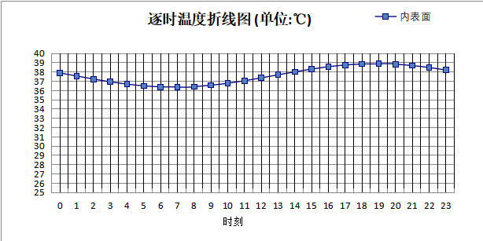

0:00 | 1:00 | 2:00 | 3:00 | 4:00 | 5:00 | 6:00 | 7:00 | 8:00 | 9:00 | 10:00 | 11:00
37.89 | 37.56 | 37.23 | 36.93 | 36.68 | 36.49 | 36.38 | 36.35 | 36.41 | 36.56 | 36.77 | 37.05
12:00 | 13:00 | 14:00 | 15:00 | 16:00 | 17:00 | 18:00 | 19:00 | 20:00 | 21:00 | 22:00 | 23:00
37.36 | 37.69 | 38.01 | 38.31 | 38.57 | 38.75 | 38.86 | 38.89 | 38.83 | 38.69 | 38.48 | 38.20

坡屋面
材料名称  由外到内 | 厚度 | 差分  步长 | 导热  系数 | 蓄热  系数 | 修正  系数 | 热阻 | 热惰性  指标
材料名称  由外到内 | (mm) | (mm) | W/(m.K) | W/(㎡.K) | α | (㎡K)/W | D=R*S
水泥砂浆 | 20 | 10.0 | 0.930 | 11.370 | 1.00 | 0.022 | 0.245
c20细石混凝土(ρ=2300) | 40 | 10.0 | 1.510 | 15.243 | 1.00 | 0.026 | 0.404
水泥砂浆 | 20 | 10.0 | 0.930 | 11.370 | 1.00 | 0.022 | 0.245
sbs改性沥青防水卷材 | 3 | 3.0 | 0.230 | 9.370 | 1.00 | 0.013 | 0.122
石灰砂浆 | 10 | 10.0 | 0.810 | 10.070 | 1.00 | 0.012 | 0.124
防水涂料 | 1.5 | 1.5 | － | － | － | 0.000 | －
石灰砂浆 | 10 | 10.0 | 0.810 | 10.070 | 1.00 | 0.012 | 0.124
挤塑型聚苯板(XPS板) | 230 | 11.0 | 0.030 | 0.540 | 1.15 | 6.667 | 4.140
水泥砂浆 | 20 | 10.0 | 0.930 | 11.370 | 1.00 | 0.022 | 0.245
钢筋混凝土 | 100 | 12.5 | 1.740 | 17.200 | 1.00 | 0.057 | 0.989
各层之和∑ | 454.5 | － | － | － | － | 6.853 | 6.637
差分时间步长(分钟) | 5.0
外表面太阳辐射吸收系数 | 0.75
传热系数K=1/(0.16+∑R) | 0.14
重质/轻质 | 重质围护结构

自然通风房间：逐时温度
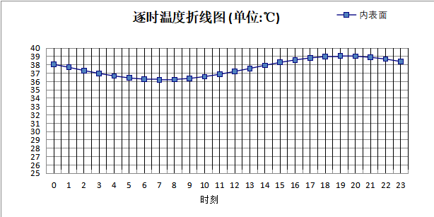

0:00 | 1:00 | 2:00 | 3:00 | 4:00 | 5:00 | 6:00 | 7:00 | 8:00 | 9:00 | 10:00 | 11:00
38.05 | 37.69 | 37.31 | 36.96 | 36.66 | 36.42 | 36.27 | 36.20 | 36.24 | 36.36 | 36.58 | 36.86
12:00 | 13:00 | 14:00 | 15:00 | 16:00 | 17:00 | 18:00 | 19:00 | 20:00 | 21:00 | 22:00 | 23:00
37.20 | 37.56 | 37.93 | 38.28 | 38.58 | 38.82 | 38.98 | 39.05 | 39.02 | 38.89 | 38.68 | 38.39

外墙（填充墙）构造

外墙（填充墙）构造一
材料名称  由外到内 | 厚度 | 差分  步长 | 导热  系数 | 蓄热  系数 | 修正  系数 | 热阻 | 热惰性  指标
材料名称  由外到内 | (mm) | (mm) | W/(m.K) | W/(㎡.K) | α | (㎡K)/W | D=R*S
抗裂砂浆 | 5 | 5.0 | 0.930 | 11.306 | 1.00 | 0.005 | 0.061
防水涂料 | 1.5 | 1.5 | － | － | － | 0.000 | －
抗裂砂浆 | 5 | 5.0 | 0.930 | 11.306 | 1.00 | 0.005 | 0.061
玻化微珠保温浆料 | 15 | 5.0 | 0.080 | 1.525 | 1.25 | 0.150 | 0.286
玻化微珠保温浆料 | 30 | 6.0 | 0.080 | 1.525 | 1.25 | 0.300 | 0.572
石墨挤塑聚苯板（sxps） | 80 | 13.3 | 0.026 | 0.238 | 1.05 | 2.930 | 0.732
水泥砂浆 | 5 | 5.0 | 0.930 | 11.370 | 1.00 | 0.005 | 0.061
加气混凝土砌块及板材(B06) | 200 | 7.7 | 0.160 | 2.879 | 1.15 | 1.087 | 3.599
各层之和∑ | 341.5 | － | － | － | － | 4.483 | 5.372
差分时间步长(分钟) | 5.0
外表面太阳辐射吸收系数 | 0.50
传热系数K=1/(0.16+∑R) | 0.22
重质/轻质 | 重质围护结构

自然通风房间：东向逐时温度
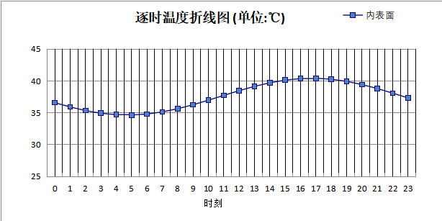

0:00 | 1:00 | 2:00 | 3:00 | 4:00 | 5:00 | 6:00 | 7:00 | 8:00 | 9:00 | 10:00 | 11:00
36.57 | 35.90 | 35.33 | 34.91 | 34.68 | 34.63 | 34.78 | 35.12 | 35.62 | 36.24 | 36.96 | 37.71
12:00 | 13:00 | 14:00 | 15:00 | 16:00 | 17:00 | 18:00 | 19:00 | 20:00 | 21:00 | 22:00 | 23:00
38.45 | 39.13 | 39.69 | 40.11 | 40.35 | 40.40 | 40.25 | 39.91 | 39.41 | 38.78 | 38.06 | 37.31

自然通风房间：西向逐时温度
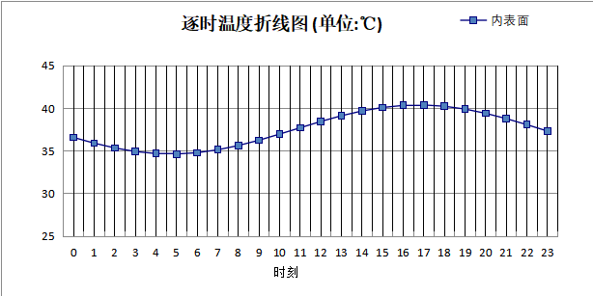

0:00 | 1:00 | 2:00 | 3:00 | 4:00 | 5:00 | 6:00 | 7:00 | 8:00 | 9:00 | 10:00 | 11:00
36.58 | 35.91 | 35.35 | 34.93 | 34.69 | 34.64 | 34.79 | 35.13 | 35.63 | 36.25 | 36.97 | 37.71
12:00 | 13:00 | 14:00 | 15:00 | 16:00 | 17:00 | 18:00 | 19:00 | 20:00 | 21:00 | 22:00 | 23:00
38.45 | 39.12 | 39.68 | 40.09 | 40.33 | 40.38 | 40.23 | 39.90 | 39.40 | 38.78 | 38.07 | 37.32

自然通风房间：南向逐时温度
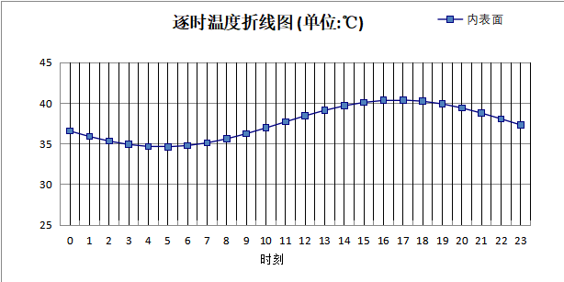

0:00 | 1:00 | 2:00 | 3:00 | 4:00 | 5:00 | 6:00 | 7:00 | 8:00 | 9:00 | 10:00 | 11:00
36.57 | 35.89 | 35.33 | 34.91 | 34.67 | 34.63 | 34.78 | 35.11 | 35.61 | 36.24 | 36.95 | 37.70
12:00 | 13:00 | 14:00 | 15:00 | 16:00 | 17:00 | 18:00 | 19:00 | 20:00 | 21:00 | 22:00 | 23:00
38.44 | 39.11 | 39.67 | 40.09 | 40.33 | 40.38 | 40.23 | 39.90 | 39.40 | 38.77 | 38.06 | 37.31

自然通风房间：北向逐时温度
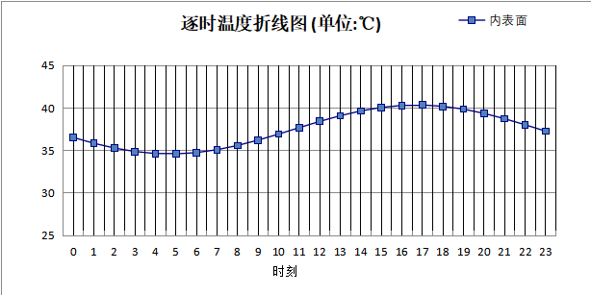

0:00 | 1:00 | 2:00 | 3:00 | 4:00 | 5:00 | 6:00 | 7:00 | 8:00 | 9:00 | 10:00 | 11:00
36.52 | 35.84 | 35.28 | 34.87 | 34.63 | 34.59 | 34.74 | 35.08 | 35.58 | 36.21 | 36.92 | 37.67
12:00 | 13:00 | 14:00 | 15:00 | 16:00 | 17:00 | 18:00 | 19:00 | 20:00 | 21:00 | 22:00 | 23:00
38.41 | 39.08 | 39.64 | 40.05 | 40.29 | 40.34 | 40.18 | 39.85 | 39.35 | 38.72 | 38.01 | 37.26

变形缝
材料名称  由外到内 | 厚度 | 差分  步长 | 导热  系数 | 蓄热  系数 | 修正  系数 | 热阻 | 热惰性  指标
材料名称  由外到内 | (mm) | (mm) | W/(m.K) | W/(㎡.K) | α | (㎡K)/W | D=R*S
岩棉板（横丝） | 75 | 6.8 | 0.040 | 0.700 | 1.20 | 1.563 | 1.312
加气混凝土砌块及板材(B06) | 200 | 7.7 | 0.160 | 2.879 | 1.00 | 1.250 | 3.599
各层之和∑ | 275 | － | － | － | － | 2.813 | 4.911
差分时间步长(分钟) | 5.0
外表面太阳辐射吸收系数 | 0.75
传热系数K=1/(0.16+∑R) | 0.34
重质/轻质 | 重质围护结构

自然通风房间：东向逐时温度
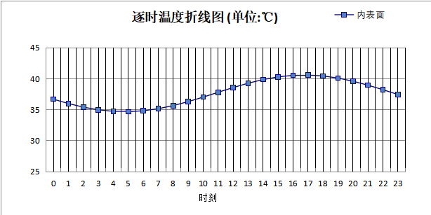

0:00 | 1:00 | 2:00 | 3:00 | 4:00 | 5:00 | 6:00 | 7:00 | 8:00 | 9:00 | 10:00 | 11:00
36.68 | 35.98 | 35.40 | 34.97 | 34.72 | 34.67 | 34.81 | 35.15 | 35.65 | 36.29 | 37.02 | 37.80
12:00 | 13:00 | 14:00 | 15:00 | 16:00 | 17:00 | 18:00 | 19:00 | 20:00 | 21:00 | 22:00 | 23:00
38.56 | 39.26 | 39.85 | 40.28 | 40.53 | 40.58 | 40.43 | 40.09 | 39.58 | 38.94 | 38.21 | 37.43

自然通风房间：西向逐时温度
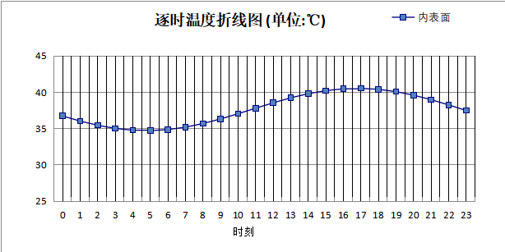

0:00 | 1:00 | 2:00 | 3:00 | 4:00 | 5:00 | 6:00 | 7:00 | 8:00 | 9:00 | 10:00 | 11:00
36.72 | 36.02 | 35.44 | 35.01 | 34.76 | 34.70 | 34.85 | 35.18 | 35.68 | 36.31 | 37.03 | 37.79
12:00 | 13:00 | 14:00 | 15:00 | 16:00 | 17:00 | 18:00 | 19:00 | 20:00 | 21:00 | 22:00 | 23:00
38.53 | 39.22 | 39.79 | 40.21 | 40.46 | 40.52 | 40.39 | 40.07 | 39.58 | 38.96 | 38.24 | 37.47

自然通风房间：北向逐时温度
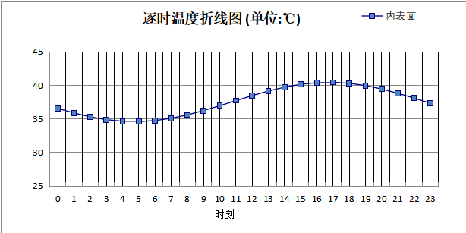

0:00 | 1:00 | 2:00 | 3:00 | 4:00 | 5:00 | 6:00 | 7:00 | 8:00 | 9:00 | 10:00 | 11:00
36.55 | 35.87 | 35.29 | 34.87 | 34.63 | 34.58 | 34.73 | 35.07 | 35.58 | 36.22 | 36.94 | 37.70
12:00 | 13:00 | 14:00 | 15:00 | 16:00 | 17:00 | 18:00 | 19:00 | 20:00 | 21:00 | 22:00 | 23:00
38.45 | 39.13 | 39.70 | 40.13 | 40.37 | 40.43 | 40.28 | 39.94 | 39.43 | 38.80 | 38.07 | 37.31

验算结论
类型 | 构造 | 时刻 | 最高温度(℃) | 限值(℃) | 结论
屋顶 | 上:非上人保温屋面 | 19:00 | 38.90 | 41.70 | 满足
屋顶 | 上:上人保温屋面 | 18:55 | 38.89 | 41.70 | 满足
屋顶 | 上:坡屋面 | 19:10 | 39.05 | 41.70 | 满足
外墙（填充墙） | 东:外墙（填充墙）构造一 | 17:00 | 40.40 | 41.70 | 满足
外墙（填充墙） | 西:外墙（填充墙）构造一 | 17:00 | 40.38 | 41.70 | 满足
外墙（填充墙） | 南:外墙（填充墙）构造一 | 17:00 | 40.38 | 41.70 | 满足
外墙（填充墙） | 北:外墙（填充墙）构造一 | 17:00 | 40.34 | 41.70 | 满足
外墙（填充墙） | 东:变形缝 | 17:00 | 40.58 | 41.70 | 满足
外墙（填充墙） | 西:变形缝 | 17:00 | 40.52 | 41.70 | 满足
外墙（填充墙） | 北:变形缝 | 17:00 | 40.43 | 41.70 | 满足

